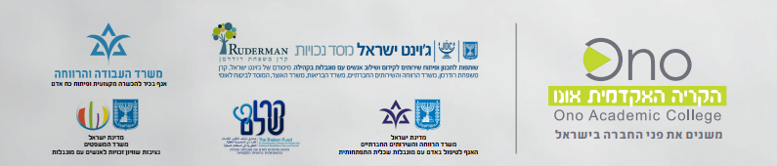

לימודי המשך בנגישות השירות
השתלמות בהנגשה קוגניטיבית

כל אדם עם מוגבלות זכאי לנגישות על פי תיקון מספר 2 לחוק שוויון זכויות לאנשים עם מוגבלות התשס"ה(2005). הזכות לנגישות נתפסת כמובנת מאליה עבור אנשים עם מוגבלות פיזית ו/או חושית, ואולם לעיתים קרובות היא נמנעת מאנשים עם מוגבלות קוגניטיבית. אחד הגורמים לחסמים בקיום הזכות להנגשה קוגניטיבית הינו החסר במודעות, היכרות, וידע בנוגע לצרכי אוכלוסיה זו, אפילו בקרב אנשי המקצוע האמונים על תחום הנגישות, קרי המורשים לנגישות השירות.

מטרת ההשתלמות
לקדם הכרות מעמיקה עם תחום ההנגשה הקוגניטיבית בקרב מורשים לנגישות השירות, על מנת שישמשו כחוד החנית בקידום הנגישות גם עבור אנשים עם מוגבלות שכלית וקוגניטיבית.
בקורס יוצגו דוגמאות לפרויקטים שבוצעו, יערכו התנסויות בשטח ויתקיימו מפגשים עם האנשים עצמם. יוענקו כלים לביצוע סקר נגישות
שירות מעמיק בהיבטים הקוגניטיביים, ותיערך היכרות עם ה'רמפות הקוגניטיביות' לשירות נגיש ולמתן המלצות ליישום בתחום זה.

תכנית הלימודים
- ההשתלמות תכלול סדנאות וסיורים בהיקף 50 שעות.
- קהל יעד: מורשים ומורשות לנגישות השירות הרשומים/ות בפנקס המורשים לנגישות השירות.
- ימי הלימוד ימי שני בבוקר בין התאריכים 4.9.17-23.10.17
- הקורס יתקיים בקריה האקדמית אונו- קריית אונו

עלות הקורס
עלות הקורס למשתתף 2,900 ₪
קרן שלם מעניקה לכל משתתף/ת במחזור הראשון של הקורס מלגה על סך - 500 ₪
עלות סופית למשתתף - 2,400 ₪

תעודה
למסיימי ההשתלמות בהצלחה תוענק תעודת השתלמות – "התמחות בהנגשה קוגניטיבית" מטעם האגף להכשרה מקצועית ולפיתוח כח אדם, משרד הכלכלה.

להרשמה לחץ כאן

לפרטים נוספים ניתן לפנות לענת רייך
רכזת בית הספר ללימודי המשך
הקריה האקדמית אונו anat.reich@ono.ac.il

